Алгебра, 8 класс

**Тема:** Решение задач с помощью квадратных уравнений

# Цели:

*Обучающая:* построение и исследование математических моделей для умения применять квадратные уравнение при решении алгебраических и геометрических задач;

*Развивающая:* способствовать формированию ключевых компетенций, развитие мыслительной деятельности учащихся, развитие умения решать задачи различными способами;

*Воспитательная:* привитие интереса к математике, её истории; умение четко организовывать работу.

**Описание:** Данный урок разработан с учетом требований Федерального государственного образовательного стандарта основного общего образования и программы курса математики для 5-9 классов общеобразовательных учреждений (базовый уровень). Это комбинированный урок, он адресован учителям, работающим по УМК Ю.Н. Макарычева. Материалы урока позволяют актуализировать знания и умения учащихся при решении квадратных уравнений и показывают практическое применение этих уравнений.

**КЭС:** Числа, иррациональность числа корень квадратный из 2, квадратное уравнение и его корни, основные методы решения текстовых задач, правило умножения.

1. **этап:** организационный (**слайд 1**)

Учитель приветствует учащихся. Встреча друг с другом, определение настроения каждого и класса в целом. Создание рабочей атмосферы.

1. **этап:** подготовка к изучению нового материала через повторение и актуализацию опорных знаний (**слайд 2**):

Учитель приводит слова Песталоцци:

*«Счет и вычисления - основа порядка в голове».*

Учитель организует устную работу, используя приложение learning apps. или презентацию. Учащимся предлагается выполнить задания №1.

**Задание №1.**Вычислите (**слайд 2**):

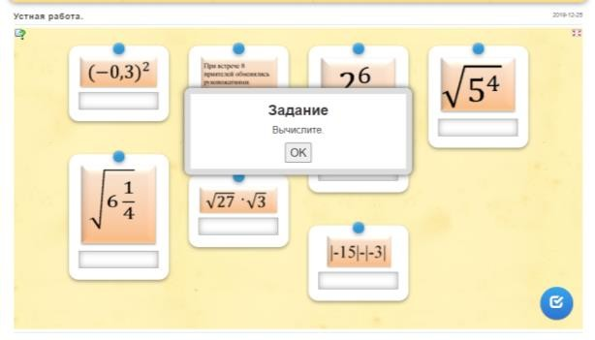 

**Задание №2.**Расположите числа в порядке возрастания (готовимся к ОГЭ).

# Слайд 4:

√𝟐𝟔; 𝟑√𝟐 ; 𝟓 ; (𝟐√𝟓)𝟐; (√𝟑) 𝟒

*Ответ:* 𝟑√𝟐 ***;5;*** √𝟐𝟔; (√𝟑) 𝟒***;*** (𝟐√𝟓)𝟐

**Задание №3.** Тестовое задание (**слайд 5**):

Учителем организуется работа по выполнению тестового задания.

Учитель:

-Сколько корней имеет уравнение -3х²+4х+11=0? Укажите правильный вариант ответа:

* 1. Один
  2. Не имеет корней
  3. Два

*Правильный ответ:3*

Учитель повторяет с учащимися зависимость между количеством корней квадратного уравнения и дискриминантом.

-От чего зависит количество корней квадратного уравнения?

*От дискриминанта, который находится по формуле*.

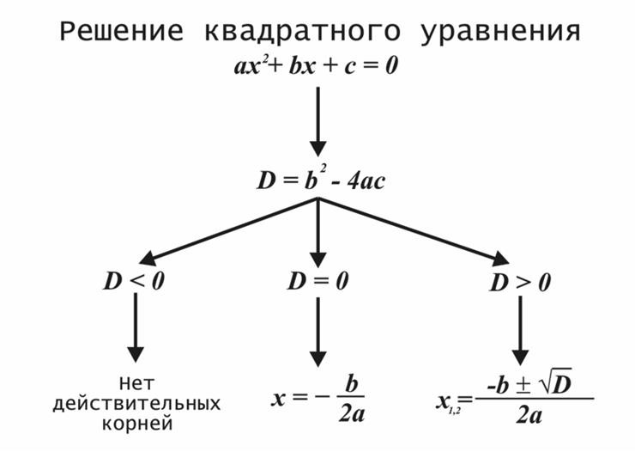

**Задание №4.** Интерактивное задание с проверкой (**слайд 6**):

Учитель организует работу по выполнению интерактивного задания на сопоставление объектов, используя знания, полученные ранее.

Учитель:

-Решите данные уравнения и поместите корни уравнения в соответствующее окно. Выполнив задание правильно, вы узнаете имя древнегреческого ученого.

|  |  |  |
| --- | --- | --- |
| Уравнение | Правильный ответ | Варианты ответов |
| K:\МЭШ\для сценария урока\ур.1.png | K:\МЭШ\для сценария урока\д.png | K:\МЭШ\для сценария урока\А.png |
| K:\МЭШ\для сценария урока\ур.2.png | K:\МЭШ\для сценария урока\И.png | K:\МЭШ\для сценария урока\д.png |
| K:\МЭШ\для сценария урока\ур.3.png | K:\МЭШ\для сценария урока\о.png | K:\МЭШ\для сценария урока\И.png |
| K:\МЭШ\для сценария урока\ур.4.png | K:\МЭШ\для сценария урока\ф.png | K:\МЭШ\для сценария урока\к.png |
| K:\МЭШ\для сценария урока\ур .5.png | K:\МЭШ\для сценария урока\А.png | K:\МЭШ\для сценария урока\Н.png |
| K:\МЭШ\для сценария урока\ур.6.png | K:\МЭШ\для сценария урока\Н.png |  |
| K:\МЭШ\для сценария урока\ур.7.png | K:\МЭШ\для сценария урока\т.png |  |
|  |  | K:\МЭШ\для сценария урока\ф.png |

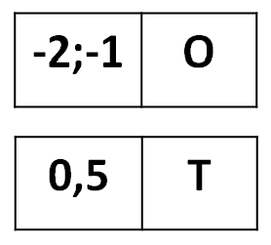*Ответ: Диофант*

Учитель:

-Кто знает, чем знаменит этот древнегреческий математик?

1. **этап:** мотивация учебной деятельности:

Учитель знакомит учащихся с древнегреческим математиком Диофантом (**слайд 7**).

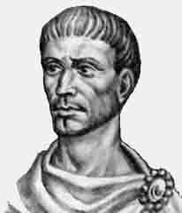

О жизни Диофанта практически ничего не известно. В точности неизвестны даже годы его жизни. Известна эпиграмма-задача о возрасте Диофанта: **Слайд 8:**

*Прах Диофанта гробница покоит; дивись ей — и камень Мудрым искусством его скажет усопшего век.*

*Волей богов шестую часть жизни он прожил ребёнком. И половину шестой встретил с пушком на щёках.*

*Только минула седьмая, с подругой он обручился. С нею, пять лет проведя, сына дождался мудрец;*

*Только полжизни отцовской возлюбленный сын его прожил. Отнят он был у отца ранней могилой своей.*

*Дважды два года родитель оплакивал тяжкое горе, Тут и увидел предел жизни печальной своей.*

х

х = + 6

х х

+

12 7

х

+ 5 + + 4

2

Эти сведения не подтверждены. Учитель предлагает учащимся решить это уравнение, обращая внимание, что задача решена с помощью составления линейного уравнения.

# Слайд 9:

Истоки алгебры уходят к временам глубокой древности. Ещё 4000 лет назад вавилонские учёные могли решать квадратные уравнения. Тогда никаких обозначений не было, и уравнения записывались в словесной форме. Первые обозначения появились в Древней Греции благодаря учёному Диофанту. Неизвестное число он назвал «ἀριθμός» (дзетта), вторую степень неизвестного — «δύναμις», третью «κύβος», четвёртую —

«дюнамодюнамис», пятую — «дюнамокюбос», шестую — «кюбоккюбос». Все эти величины он обозначал сокращениями (ар, дю, кю, ддю, дкю, ккю.) **4 этап:** ознакомление с новым материалом:

Учитель организует просмотр видеофрагмента «Первое квадратное уравнение в истории /ВВС/ История математики». Учащиеся смотрят видео и узнают, как в древности измеряли площади прямоугольников. Учащимся предлагается выполнить задания после просмотра видеоматериала.

Учитель:

- Посмотрите видео и запишите краткую запись к задаче.

-Проанализируйте видеофрагмент.

-С помощью, каких свойств площадей измеряли площадь прямоугольника в этом видео?

*Если многоугольник составлен из нескольких многоугольников, то его площадь равна сумме площадей этих многоугольников.*

*Площадь квадрата равна квадрату его стороны.*

*-*Удобен ли этот способ сейчас?

*Таким способом решать сложно.*

Возникает проблема, способ - слишком трудоемкий.

-Предложите алгебраический способ решения задачи. Учитель направляет учеников:

Язык алгебры – уравнения. «Чтобы решить вопрос, относящийся к числам или отвлеченным отношениям величин, нужно лишь перевести задачу с родного языка на язык алгебраический», - писал великий И. Ньютон в своем учебнике алгебры, который называется «Всеобщая арифметика».

1. **этап:** введение темы и целей урока (**слайд 10**) Учитель:

-Попробуйте сформулировать тему и цель урока.

*(Решение задач с помощью составления квадратного уравнения. Научиться составлять квадратное уравнение по условию задачи.)* Учитель с учениками записывает тему урока.

Учитель:

-Давайте повторим алгоритм решения задач с помощью составления уравнения.

1. **этап:** проверка ранее усвоенных знаний (интерактивное задание с проверкой):

Учитель организует работу по выполнению интерактивного задания на упорядочивание объектов, используя знания, полученные ранее. Ученики ставят номер в соответствии с правильным порядком выполнения алгоритма. Учитель:

-Восстановите порядок выполнения алгоритма решения задач с помощью уравнения.

-Поставьте номер слева, рядом с нужным пунктом алгоритма.

|  |  |  |
| --- | --- | --- |
| Действие | *Прав.№* | № |
| Проверка корней уравнения и выбор корней, подходящих по смыслу задачи. | *4* | 1 |
| Построение математической модели текстовой задачи. | *2* | 2 |
| Запись ответа на поставленный вопрос задачи. | *5* | 3 |
| Решение уравнения, полученного при построении математической модели. | *3* | 4 |
| Анализ условия задачи и выявление величины, которую | *1* | 5 |

|  |  |  |
| --- | --- | --- |
| требуется найти. |  |  |

# Слайд 11:

1. **этап:** первичное закрепление изученного материала:

Задание. Решите задачу с помощью составления квадратного уравнения (**слайды 12-15**):

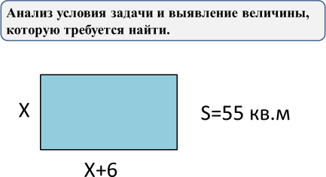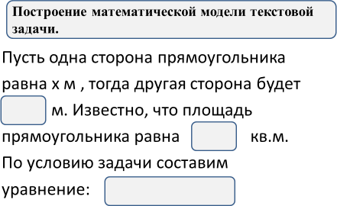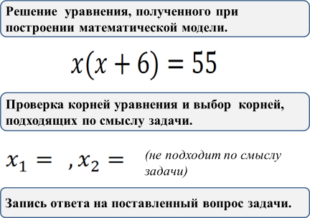Учитель организует решение задачи вместе с учениками.

-Что можно принять за неизвестное число?

*(Сторону прямоугольника)*

-Каким числом может быть сторона прямоугольника?

*(Положительным)*

-Что известно про стороны прямоугольника?

*(Разница длин сторон равна 6 м)*

-Как найти площадь прямоугольника?

*(Площадь прямоугольника равна произведению длин его смежных сторон)* Ученики записывают решение в тетради. Подсказки в виде слайдов окажут помощь в решении задачи.

1. **этап:** самостоятельное выполнение учащимися заданий под контролем учителя:

Задание. Прочитайте внимательно условие задачи. Составьте математическую модель данной задачи и решите её.

# Задача: Слайд 16

Несколько подруг решили обменяться фотографиями на память. Потребовалось 30 фотографий, при этом каждая девочка получила по одной фотографии каждой своей подруги. Сколько было подруг?

Учащиеся решают задачу, используя план.

1. **этап:** осмысление, обобщение и систематизация знаний (тест):

# Слайд 17:

Вопрос 1

Каких ответов не может быть в задаче на нахождение количества мест

в автобусе? Укажите один или несколько правильных вариантов ответа:

1. -3

2. 12

3. 4,5

4. 25

*Ответ:1 и 3*

Вопрос 2

Составьте только уравнение к задаче, приняв за х меньшее из чисел. Одно из чисел на 8 больше другого, а их произведение равно 128.Найдите меньшее число.

Введите правильный вариант ответа: 1. х(х-8)=128

2. х(х+8)=128

3. 2х+8=128

4. 2х-8=128

*Ответ:2*

Вопрос 3

Гипотенуза прямоугольного треугольника равна 10 см. Один из катетов на 2 см меньше другого. Найдите катеты этого треугольника.

Составьте математическую модель этой задачи. В ответе запишите, чему равен меньший катет.

Введите правильный вариант ответа:

*Ответ:6*

1. **этап:** рефлексия (лестница успеха)

Лестницу успеха можно нарисовать на доске или показать

на слайде и предложить ученикам отметить ту ступень, на которой они находятся (**слайд 18**).

Учитель:

-Вы активно работали и пришли к успеху. Поделитесь своими достижениями.

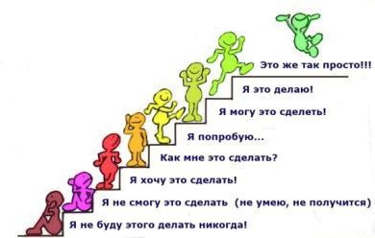

Учитель подводит итог.

1. **этап:** домашнее задание Учебник п.23,562,568,573,576(а)